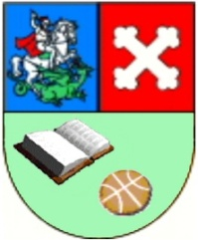
SAVEZ ŠKOLSKIH ŠPORTSKIH DRUŠTAVA
BJELOVARSKO-BILOGORSKE ŽUPANIJE

BILTEN
Županijsko natjecanje u krosu za
osnovne i srednje škole

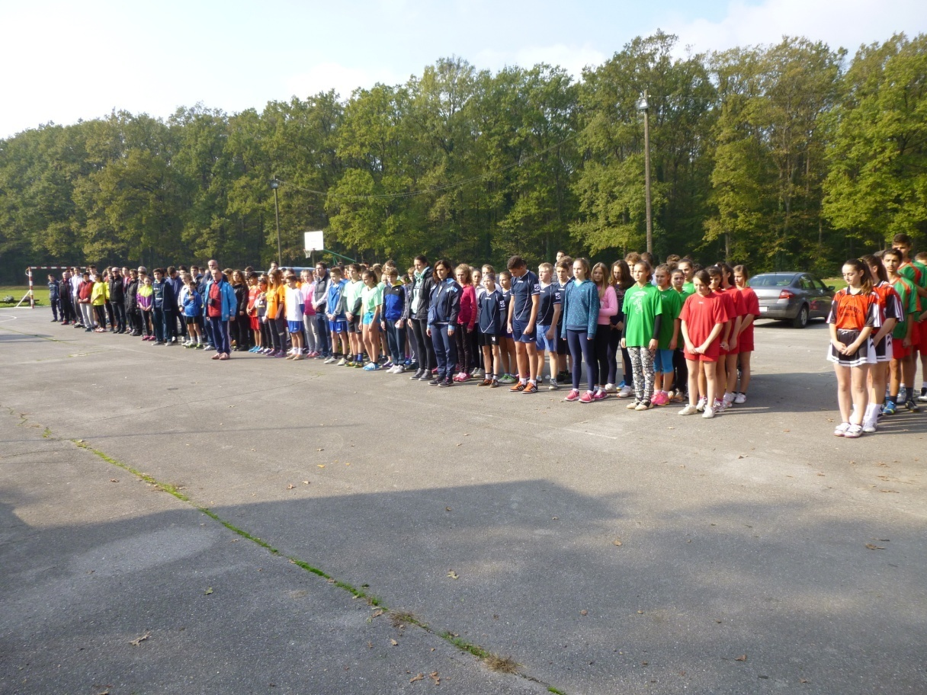
U ŠRC „Kukavica“, 30. listopada 2014. godine

Županijsko natjecanje u krosu za djevojčice i dječake osnovnih, te djevojke i mladiće srednjih škola održano je 30. listopada (četvrtak) 2014. godine u Športsko-rekreacijskom centru „Kukavica“.

VREMENIK NATJECANJA
- do 10,30 sati Dolazak ekipa
- 10,30–11,00 sati Predaja dokumentacije
- 11,00 – 11,15 sati Obilazak staze
- 11,20 – 11,40 sati Otvaranje natjecanja
- 11,45 – 13,10 sati Natjecanje
- 13,20 – 13,35 sati Proglašenje pobjednik

Natjecanje je provedeno prema Propisniku Državnog prvenstva školskih športskih društava Republike Hrvatske za školsku godinu 2014./2015.

DJEVOJČICE

ŠŠD BILOGORSKI VIJENAC, OSNOVNE ŠKOLE VELIKO TROJSTVO
RB | IME I PREZIME | POREDAK | BODOVI
1. | MIRTA BAČAK | 28. | 28
2. | LORENA NOVOSEL | 37. | 37
3. | MAJA BARUNIĆ | 29. | 29
4. | RAFELA KALFIĆ | 42. | 42
 |  | UKUPNO BODOVA | 94

ŠŠD MLADOST, OSNOVNA ŠKOLA TRNOVITICA
RB | IME I PREZIME | POREDAK | BODOVI
1. | PETRA JASENKO | 52. | 52
2. | KATARINA KOSAR | 19. | 19
3. | MARIJA MARGETINAC | 44. | 44
 |  | UKUPNO BODOVA | 115

ŠŠD RIBAR, ČEŠKE OSNOVNE ŠKOLE JOSIPA RUŽIČKE KONČANICA
RB | IME I PREZIME | POREDAK | BODOVI
1. | TEA DAVIDOVIĆ | 10. | 10
2. | MARIANA BUBNJIĆ | 50. | 50
3. | LORENA ULRIH | 43. | 43
4. | DARIJA HEROUT | 51. | 51
 |  | UKUPNO BODOVA | 103

ŠŠD MLADOST, OSNOVNA ŠKOLA IVANA NEPOMUKA JEMERŠIĆA GRUBIŠNO POLJE
RB | IME I PREZIME | POREDAK | BODOVI
1. | LORENA BABIĆ | 18. | 18
2. | GABRIJELA DUGANDŽIJA | 24. | 24
3. | DENIA VOJTELA | 7. | 7
4. | NENSI VOJTELA | 6. | 6
 |  | UKUPNO BODOVA | 31

ŠŠD DINAMO, OSNOVNE ŠKOLE SLAVKA KOLARA HERCEGOVAC
RB | IME I PREZIME | POREDAK | BODOVI
1. | SUZANA POKORNI | 3. | 3
2. | MARINELA KANJUH | 9. | 9
3. | LORENA KOVAČ | 15. | 15
 |  | UKUPNO BODOVA | 27

ŠŠD MLADOST, OSNOVNE ŠKOLE DEŽANOVAC
RB | IME I PREZIME | POREDAK | BODOVI
1. | MARIJA MARTIĆ | 36. | 36
2. | INDIRA VELAĐIĆ | 35. | 35
3. | ANDREA REZLER | 34. | 34
4. | MARIJA BOGDAN | 38. | 38
 |  | UKUPNO BODOVA | 105

ŠŠD IVAN OBRLJAN OSNOVNE ŠKOLE IVANSKA
RB | IME I PREZIME | POREDAK | BODOVI
1. | PAULA KUČEK | 8. | 8
2. | LUCIJA CAPAN | 23. | 23
3. | VERONIKA JANDRILOVIĆ | 14. | 14
4. | MARTINA TARITAŠ | 2. | 2
 |  | UKUPNO BODOVA | 24

ŠŠD MRAV, OSNOVNE ŠKOLE ROVIŠĆE
RB | IME I PREZIME | POREDAK | BODOVI
1. | MARIJA PERIĆ | 11. | 11
2. | MARTINA JAKOVIĆ | 12. | 12
3. | TONKA PERIĆ | 40. | 40
4. | MARIJANA MATIĆ | 22. | 22
 |  | UKUPNO BODOVA | 45

ŠŠD VIHOR, OSNOVNE ŠKOLE GAREŠNICA
RB | IME I PREZIME | POREDAK | BODOVI
1. | GRETA UĐBINAC | 17. | 17
2. | DRAGANA POPOVIĆ | 4. | 4
3. | KORINA ROHLIK | 13. | 13
4. | NORA GREIDL | 16. | 16
 |  | UKUPNO BODOVA | 33

ŠŠD MLADOST, III. OSNOVNA ŠKOLA BJELOVAR
RB | IME I PREZIME | POREDAK | BODOVI
1. | MARTHA ŠTROK | 20. | 20
2. | KARLA MAKVIĆ | 39. | 39
3. | IVANA LACKOVIĆ | 25. | 25
4. | STELA ŠOBAK | 30. | 30
 |  | UKUPNO BODOVA | 75

ŠŠD ŠTEFEKI, OSNOVNE ŠKOLE ŠTEFANJE
RB | IME I PREZIME | POREDAK | BODOVI
1. | ELLA ŠTEFOVIĆ | 55. | 55
2. | EMA ŽAGAR | 41. | 41
3. | MAGDALENA ŠTEFOVIĆ | 45. | 45
4. | GITA SOLAR | 54 | 54
 |  | UKUPNO BODOVA | 140

ŠŠD VIHOR, II. OSNOVNE ŠKOLE BJELOVAR
RB | IME I PREZIME | POREDAK | BODOVI
1. | LUCIJA IVANDA | 27. | 27
2. | MARIJA BELJAN | 5. | 5
 |  | UKUPNO BODOVA | --

ŠŠD BILOGORAC, OSNOVNE ŠKOLE VELIKA PISANICA
RB | IME I PREZIME | POREDAK | BODOVI
1. | MARINA DEDAJ | 26. | 26
2. | DORA DENT | 1. | 1
3. | LEONORA COCUT | 48. | 48
 |  | UKUPNO BODOVA | 75

ŠŠD PRVA, I. OSNOVNE ŠKOLE BJELOVAR
RB | IME I PREZIME | POREDAK | BODOVI
1. | MATEA IVAŠKOVIĆ | 32. | 32
2. | ANTONELA RAIĆ | 31. | 31
3. | IVANA PLESKALT | 33. | 33
4. | MAJA CRKVENAC | 21. | 21
 |  | UKUPNO BODOVA | 84

ŠŠD TOMISLAV, OSNOVNE ŠKOLE BEREK
RB | IME I PREZIME | POREDAK | BODOVI
1. | MATEA JAMBRUŠIĆ | 46. | 46
2. | SABRINA BERIŠA | 47. | 47
3. | BOŽICA MAKOVICA | 49. | 49
4. | IVANA LONČAR | 53. | 53
 |  | UKUPNO BODOVA | 142

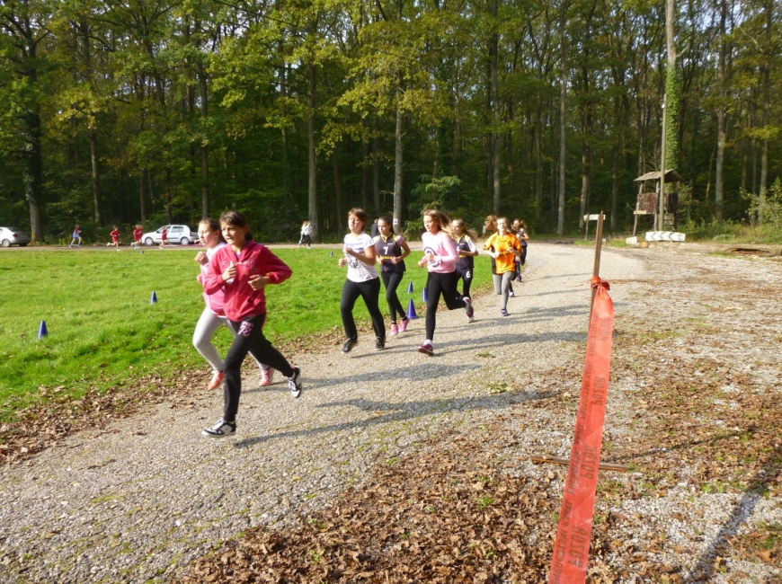

KONAČNI POREDAK

RB | ŠŠD | ŠKOLA | BODOVI | POREDAK
1. | IVAN OBRLJAN | OSNOVNE ŠKOLE IVANSKA | 24 | 1.
2. | DINAMO | OSNOVNE ŠKOLE SLAVKA KOLARA HERCEGOVAC | 27 | 2.
3. | MLADOST | OSNOVNE ŠKOLE IVANA NEPOMUKA JEMERŠIĆA | 31 | 3.
4. | VIHOR | OSNOVNE ŠKOLE GAREŠNICA | 33 | 4.
5. | MRAV | OSNOVNE ŠKOLE ROVIŠĆE | 45 | 5.
6. | BILOGORAC | OSNOVNE ŠKOLE VELIKA PISANICA | 75 | 6.
7. | MLADOST | III. OSNOVNE ŠKOLE BJELOVAR | 75 | 7.
8. | PRVA | I. OSNOVNE ŠKOLE BJELOVAR | 84 | 8.
9. | BILOGORSKI VIJENAC | OSNOVNE ŠKOLE VELIKO TROJSTVO | 94 | 9.
10. | RIBAR | ČEŠKE OSNOVNE ŠKOLE JOSIPA RUŽIČKE KONČANICA | 103 | 10.
11. | MLADOST | OSNOVNE ŠKOLE DEŽANOVAC | 105 | 11.
12. | MLADOST | OSNOVNE ŠKOLE TRNOVITICA | 115 | 12.
13. | ŠTEFEKI | OSNOVNE ŠKOLE ŠTEFANJE | 140 | 13.
14. | TOMISLAV | OSNOVNE ŠKOLE BEREK | 142 | 14.
15. | VIHOR | II. OSNOVNE ŠKOLE BJELOVAR | -- | --

DJEČACI

ŠŠD BILOGORSKI VIJENAC, OSNOVNE ŠKOLE VELIKO TROJSTVO
RB | IME I PREZIME | POREDAK | BODOVI
1. | IVICA PUH | 33. | 33
2. | SINIŠA ĐIPALO | 4. | 4
3. | LUKA PRANJIĆ | 30. | 30
 |  | UKUPNO BODOVA | 67

ŠŠD MLADOST, OSNOVNE ŠKOLE TRNOVITICA
RB | IME I PREZIME | POREDAK | BODOVI
1. | MATIJA ŽIVKO | 57. | 57
2. | MANUEL JANDROKOVIĆ | 16. | 16
3. | ALEN ŽIVKO | 41. | 41
4. | JAKOV PRANJIĆ | 15. | 15
 |  | UKUPNO BODOVA | 72

ŠŠD RIBAR, ČEŠKE OSNOVNE ŠKOLE JOSIPA RUŽIČKE KONČANICA
RB | IME I PREZIME | POREDAK | BODOVI
1. | DENIS VALTER | 53 | 53
2. | MATEJ DAVIDOVIĆ | 47. | 47
3. | SILVIO KLIGL | 48. | 48
4. | PATRIK KOTARSKI | 54. | 54
 |  | UKUPNO BODOVA | 148

ŠŠD MLADOST, OSNOVNE ŠKOLE IVANA NEPOMUKA JEMERŠIĆA GRUBIŠNO POLJE
RB | IME I PREZIME | POREDAK | BODOVI
1. | ANTONIJO BILANDŽIJA | 32. | 32
2. | BENJAMIN TAKAČ | 42. | 42
3. | LEON KOMES | 39. | 39
 |  | UKUPNO BODOVA | 113

ŠŠD MIRKO PEREŠ, OSNOVNE ŠKOLE MIRKA PEREŠA KAPELA
RB | IME I PREZIME | POREDAK | BODOVI
1. | MARIO ZORIĆ | 37. | 37
2. | ALEN ŽALAC | 18. | 18
3. | JOSIP POSAVEC | 34. | 34
4. | ZVONIMIR DUJMOVIĆ | 19. | 19
 |  | UKUPNO BODOVA | 71

ŠŠD DINAMO, OSNOVNE ŠKOLE SLAVKA KOLARA HERCEGOVAC
RB | IME I PREZIME | POREDAK | BODOVI
1. | MARIO KOVAČEVIĆ | 31. | 31
2. | ANTONI DELAČ | 23. | 23
3. | MARIO LJEVAR | 44. | 44
4. | MARIJAN KOVAČ | 45. | 45
 |  | UKUPNO BODOVA | 98

ŠŠD IVAN OBRLJAN, OSNOVNE ŠKOLE IVANSKA
RB | IME I PREZIME | POREDAK | BODOVI
1. | DAVID MODRIĆ | 40. | 40
2. | DAMIR LJUBIČIĆ | 38. | 38
3. | ANTONIO IVŠIĆ | 28. | 28
4. | MARKO LEBEC | 29. | 29
 |  | UKUPNO BODOVA | 95

ŠŠD MRAV, OSNOVNE ŠKOLE ROVIŠĆE
RB | IME I PREZIME | POREDAK | BODOVI
1. | JURICA KOVAČIĆ | 11. | 11
2. | RENATO JOZIĆ | 9. | 9
3. | PATRIK LUČIĆ | 25. | 25
4. | ADRIJAN COHA | 22. | 22
 |  | UKUPNO BODOVA | 42

ŠŠD VIHOR, OSNOVNE ŠKOLE GAREŠNICA
RB | IME I PREZIME | POREDAK | BODOVI
1. | MIHAEL ŠRAJBER | 21. | 21
2. | IVAN HAVLIČEK | 20. | 20
3. | LUKA ČOP | 24. | 24
4. | MATIJA KRIŽAN | 12. | 12
 |  | UKUPNO BODOVA | 53

ŠŠD MLADOST, III. OSNOVNE ŠKOLE BJELOVAR
RB | IME I PREZIME | POREDAK | BODOVI
1. | PATRK ŠANTALAB | 1. | 1
2. | MARIJAN MATKOVIĆ | 2. | 2
3. | FILIP HORVAT | 6. | 6
4. | LORIS HRUBY | 26.. | 26
 |  | UKUPNO BODOVA | 9

ŠŠD ŠTEFEKI, OSNOVNE ŠKOLE ŠTEFANJE
RB | IME I PREZIME | POREDAK | BODOVI
1. | MATEJ FORJAN | 55. | 55
2. | DAMIR BUGARINOVIĆ | 51. | 51
3. | ANTONIO VRANIĆ | 50. | 50
4. | KARLO PEČAR | 46. | 46
 |  | UKUPNO BODOVA | 147

ŠŠD VIHOR, II. OSNOVNE ŠKOLE BJELOVAR
RB | IME I PREZIME | POREDAK | BODOVI
1. | STIPE BELJAN | 7. | 7
2. | ANTONIO PALJAN | 17. | 17
3. | BORNA BLAHA | 27. | 27
4. | IVIAN ĐURIĆ | 13. | 13
 |  | UKUPNO BODOVA | 37

ŠŠD PRVA, I. OSNOVNE ŠKOLE BJELOVAR
RB | IME I PREZIME | POREDAK | BODOVI
1. | DENIS MIKULIĆ | 35. | 35
2. | LUKA LEGČEVIĆ | 36. | 36
3. | MARKO PRANJIĆ | 43. | 43
4. | VEDRAN VICIĆ | 14. | 14
 |  | UKUPNO BODOVA | 85

ŠŠD TOMISAV, OSNOVNE ŠKOLE BEREK
RB | IME I PREZIME | POREDAK | BODOVI
1. | EDIN BERIŠA | 56. | 56
2. | MARKO ŠIKIĆ | 52. | 52
3. | MATIJA ĐURIČIĆ | 49. | 49
 |  | UKUPNO BODOVA | 157

ŠŠD TOMISLAV, OSNOVNE ŠKOLE ĐULOVAC
RB | IME I PREZIME | POREDAK | BODOVI
1. | MARIO DOKIĆ | 5. | 5
2. | IVAN MARKOVIĆ | 10. | 10
3. | ANTE MATIĆ | 3. | 3
4. | DANIJEL PAŠALIJA | 8. | 8
 |  | UKUPNO BODOVA | 16

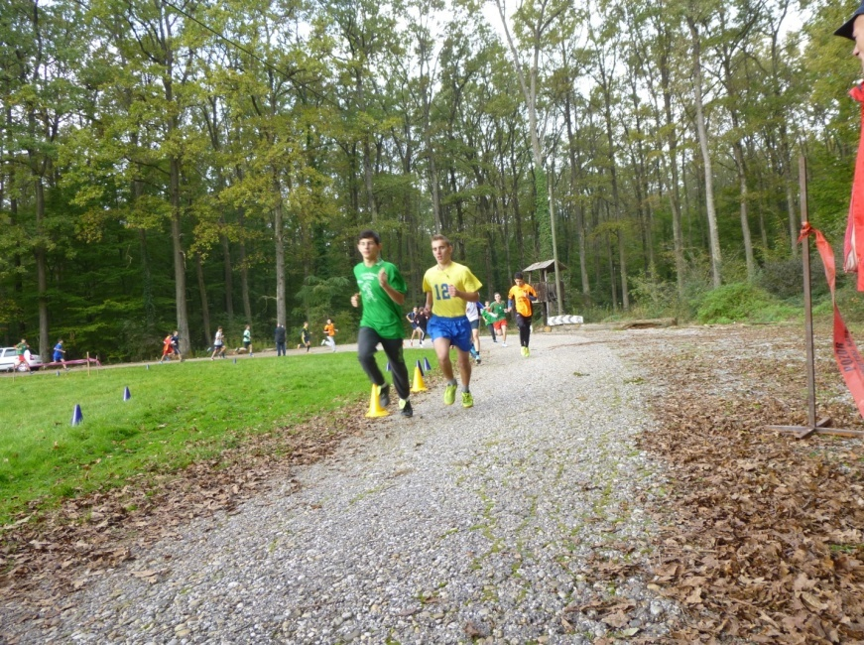

KONAČNI POREDAK

RB | ŠŠD | ŠKOLA | BODOVI | POREDAK
1. | MLADOST | III. OSNOVNA ŠKOLA BJELOVAR | 9 | 1.
2. | TOMISLAV | OSNOVNE ŠKOLE ĐULOVAC | 16 | 2.
3. | VIHOR | II. OSNOVNE ŠKOLE BJELOVAR | 37 | 3.
4. | MRAV | OSNOVNE ŠKOLE ROVIŠĆE | 42 | 4.
5. | VIHOR | OSNOVNE ŠKOLE GAREŠNICA | 53 | 5.
6. | BILOGORSKI VIJENAC | OSNOVNE ŠKOLE VELIKO TROJSTVO | 67 | 6.
7. | MIRKO PEREŠ | OSNOVNE ŠKOLE MIRKA PEREŠA KAPELA | 71 | 7.
8. | MLADOST | OSNOVNE ŠKOLE TRNOVITICA | 72 | 8.
9. | PRVA | I. OSNOVNE ŠKOLE BJELOVAR | 85 | 9
10. | IVAN OBRLJAN | OSNOVNE ŠKOLE IVANSKA | 95 | 10.
11. | DINAMO | OSNOVNE ŠKOLE SLAVKA KOLARA HERCEGOVAC | 98 | 11.
12. | MLADOST | OSNOVNE ŠKOLE IVANA NEPOMUKA JEMERŠIĆA GRUBIŠNO POLJE | 113 | 12.
13. | ŠTEFEKI | OSNOVNE ŠKOLE ŠTEFANJE | 147 | 13.
14. | RIBAR | ČEŠKE OSNOVNE ŠKOLE JOSIPA RUŽIČKE KONČANICA | 148 | 14.
15. | TOMISLAV | OSNOVNE ŠKOLE BEREK | 157 | 15.

DJEVOJKE

ŠŠD TRGOKOMERC, KOMERCIJALNE I TRGOVAČKE ŠKOLA BJELOVAR
RB | IME I PREZIME | POREDAK | BODOVI
1. | VEDRANA BOHM | -- | --
2. | OZANA IVANČAN | 2. | 2
3. | FRANCESCA HORVATEK | -- | --
4. | MARIJA ZRINŠČAK | 11. | 11
 |  | UKUPNO BODOVA | --

ŠŠD ŠKEBB, EKONOMSKE I BIROTEHNIČKE ŠKOLE BJELOVAR
RB | IME I PREZIME | POREDAK | BODOVI
1. | ANDREA PACADI | 5. | 5
2. | MIHAELA GAVRIĆ | 9. | 9
3. | JOSIPA ĐURĐEVIĆ | 10. | 10
4. | MAJA MUIĆ | 12. | 12
 |  | UKUPNO BODOVA | 24

ŠŠD SOKOL, SREDNJE ŠKOLE AUGUSTA ŠENOE GAREŠNICA
RB | IME I PREZIME | POREDAK | BODOVI
1. | LORENA SIKAČEK | 3. | 3
2. | NIVES ZEBIĆ | 1. | 1
3. | INES BINA | 8. | 8
4. | VALENTINA ŠTIČKO | 13 | 13
 |  | UKUPNO BODOVA | 12

ŠŠD MLADOST, GIMNAZIJE BJELOVAR
RB | IME I PREZIME | POREDAK | BODOVI
1. | LANA RARKOVIĆ | 6. | 6
2. | MARTINA TURKOVIĆ | 4. | 4
3. | ANA RAJKOVIĆ | 7. | 7
 |  | UKUPNO BODOVA | 17

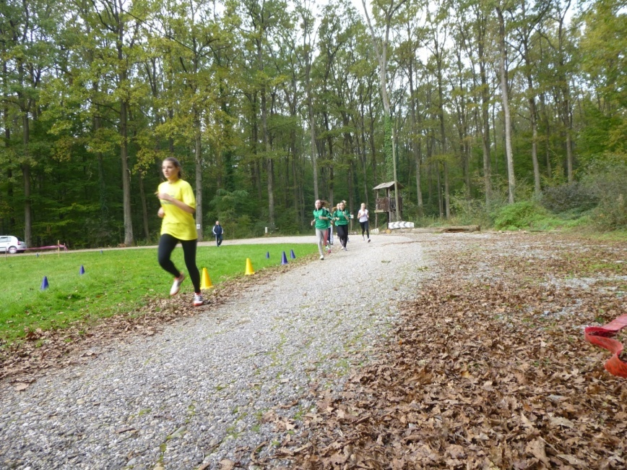

KONAČNI POREDAK

RB | ŠŠD | ŠKOLA | BODOVI | POREDAK
1. | SOKOL | SREDNJE ŠKOLE GAREŠNICA | 12 | 1.
2. | MLADOST | GIMNAZIJE BJELOVAR | 17 | 2.
3. | ŠKEBB | EKONOMSKE I BIROTEHNIČKE ŠKOLE BJELOVAR | 24 | 3.
4. | TRGOKOMERC | KOMERCIJALNE I TRGOVAČKE ŠKOLE BJELOVAR | -- | --

MLADIĆI

ŠŠD TEHNIČAR, TEHNIČKE ŠKOLE BJELOVAR
RB | IME I PREZIME | POREDAK | BODOVI
1. | MIRKO NESEK | 1. | 1
2. | KRISTIJAN MARKIĆ | 6. | 6
3. | ANTONIO PAVLIŠ | 2. | 2
4. | MARKO BAČAK | 5. | 5
 |  | UKUPNO BODOVA | 8

ŠŠD ŠKEBB, EKONOMSKE I BIROTEHNIČKE ŠKOLE BJELOVAR
RB | IME I PREZIME | POREDAK | BODOVI
1. | IVAN SABLJIĆ | DISKVALIFICIRAN | --
2. | IVAN RUKAVINA | 9. | 9
3. | DAVOR ŠANTEKOVIĆ | 7. | 7
4. | JURE IVANČIĆ | 4. | 4
 |  | UKUPNO BODOVA | 20

ŠŠD SOKOL, SREDNJE ŠKOLE AUGUST ŠENOA GAREŠNICA
RB | IME I PREZIME | POREDAK | BODOVI
1. | PETAR HAVLIČEK | 15. | 15
2. | PETAR BATINIĆ | 8. | 8
3. | LUKA SLIVAR | 25. | 25
4. | JOSIP TURIĆ | 23. | 23
 |  | UKUPNO BODOVA | 46

ŠŠD MLADOST, GIMNAZIJE BJELOVAR
RB | IME I PREZIME | POREDAK | BODOVI
1. | MARIO MARKUZ | 10. | 10
2. | ANTUN CINDRIĆ | 24. | 24
3. | MATEO RUŽIČIĆ | 17. | 17
4. | DOMINIK MAJSTOROVIĆ | 16. | 16
 |  | UKUPNO BODOVA | 43

ŠŠD TEHNIČAR, TEHNIČKE ŠKOLE DARUVAR
RB | IME I PREZIME | POREDAK | BODOVI
1. | ANTUN OŽEG | 14. | 14
2. | STANKO STANKOVIĆ | 22. | 22
3. | LUKA VUK | 20. | 20
 |  | UKUPNO BODOVA | 56

ŠŠD SOKOLI, SREDNJE ŠKOLE ČAZMA
RB | IME I PREZIME | POREDAK | BODOVI
1. | IGOR DOSTANIĆ | 19. | 19
2. | ADRIAN TURK | 13 | 13
3. | MARTIN FIJALA | 21. | 21
4. | PATRIK TKALČEVIĆ | 18. | 18
 |  | UKUPNO BODOVA | 50

ŠŠD TENISICE, EKONOMSKE I BIROTEHNIČKE ŠKOLE DARUVAR
RB | IME I PREZIME | POREDAK | BODOVI
1. | IVAN PAŠALIJA | 12. | 12
2. | MARIN SIĆ | 3. | 3
3. | ZLATKO OSMANOVIĆ | 11. | 11
 |  | UKUPNO BODOVA | 26

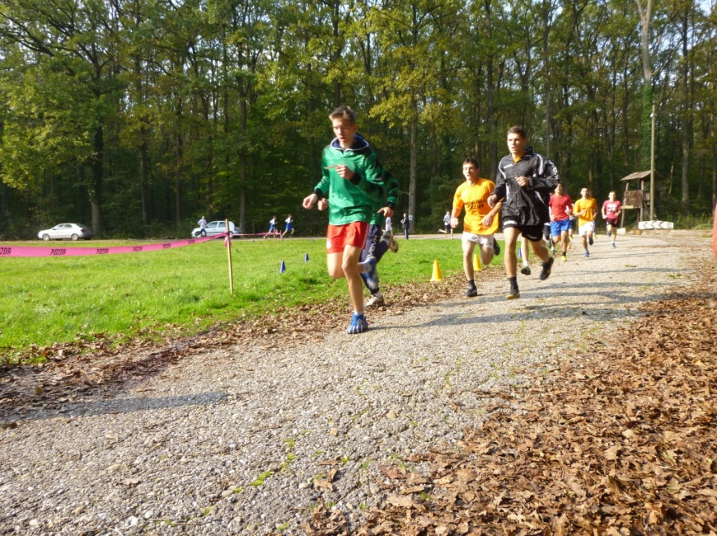

KONAČNI POREDAK

RB | ŠŠD | ŠKOLA | BODOVI | POREDAK
1. | TEHNIČAR | TEHNIČKE ŠKOLE BJELOVAR | 8 | 1.
2. | ŠKEBB | EKONOMSKE I BIROTEHNIČKE ŠKOLE BJELOVAR | 20 | 2.
3. | TENISICA | EKONOMSKE I TURISTIČKE ŠKOLE DARUVAR | 26 | 3.
4. | MLADOST | GIMNAZIJE BJELOVAR | 43 | 4.
5. | SOKOL | SREDNJE ŠKOLE AUGUSTA ŠENOE GAREŠNICA | 46 | 5.
6. | SOKOLI | SREDNJE ŠKOLE ČAZMA | 50 | 6.
7. | TEHNIČAR | TEHNIČKE ŠKOLE DARUVAR | 56 | 7.

